Реализация метапредметного подхода в условиях гимназического образования
Зайцева Людмила Фёдоровна
Учитель географии
Высшей квалификационной категории
МАОУ гимназия № 9 г. Березники
Цель: познакомится и адаптировать к преподаваемым учебным предметам наиболее эффективные, оптимальные элементы метапредметного подхода.
- Необходимое время для проведения мастер-класса – 30-40 минут.
Минимальное количество участников мастер-класса – 6 человек, максимальное – 20 человек.
- Особых требований к подготовленности участников не требуется, но желательно, что бы это были преподаватели предметов естественного цикла.
- Ключевые слова: метапредметность, метадеятельность, метапредметный подход, метапредметные результаты, универсальные учебные действия.
- Проведение мастер-класса включает две части: теоретическую: знакомство с основными понятиями метапредметности, а также с технологиями и формами достижения метапредметных результатов (презентация). Знакомство коллег с исследованием метапредметного подхода в обучении учащихся гимназии на уроках естественного цикла.
Вторая часть – практическая: при помощи заданий в микро - группах определить, как внедрить метапредметность на практике, и отобрать наиболее интересные элементы нового подхода.
- В Федеральном государственном образовательном стандарте среднего (полного) общего образования появился новый термин – метапредметный.
Установленные стандартом новые требования к результатам обучающихся вызывают необходимость в изменении содержания обучения на основе принципов метапредметности как условия достижения высокого качества образования.
Главная задача новых образовательных стандартов, которые призваны реализовать развивающий потенциал общего среднего образования - вооружить ребенка таким важным умением, как учить учиться.
В течение многих лет дети изучают разрозненные дисциплины, не выделяя никакой связи между ними, как следствие разобщенности научных дисциплин возникает, и раздробленность учебных предметов. Метапредметный подход призван решить эту проблему.
Основная роль метапредметного подхода – создание условий для формирования у учащихся целостной картины мира, представления о единстве методов его познания и овладения этими методами на достаточном уровне, для дальнейшего самообразования.
Метапредметность подразумевает, что существуют обобщенные системы понятий, которые используются везде, а учитель с помощью своего предмета раскрывает какие-то их грани.
- ХОД МАСТЕР – КЛАССА:
- ВСТУПЛЕНИЕ. (Презентация). В своей презентации «Технологии и формы достижения метапредметных результатов в образовательной области «Естествознания», я постараюсь раскрыть следующие вопросы:
- Что такое метапредметность, метадеятельность, метазнания, метаспособы? Как они соотносятся друг с другом?
- Что такое метапредметы? Где их взять (или как их разработать)? Кто их будет вести? Как изыскать возможность их включения в учебный план при сегодняшней перегрузки учебного материала?
- Как увязать необходимость реализации принципа метапредметност в обучении с высокой подготовкой к ЕГЭ?
- Какие технологии и методики способствуют формированию
метапредметных результатов?
2. ПРАКТИЧЕСКАЯ РАБОТА В ГРУППАХ (желательно, что бы группы формировались из учителей одного предмета)
1 Задание: раздаётся набор карточек, в которых указаны признаки понятий (например: базовые сведения по одной науке; формирование целостной картины мира; философское осмысление мира; знания разрознены; предметоцентризм и др.) их необходимо распределить на две группы: «Предмет» и «Метапредмет» и соотнести эти признаки. В результате должна получиться сравнительная таблица: 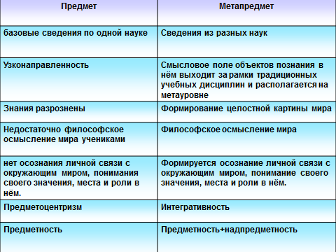
2 Задание. Участникам предлагается познакомиться с различными видами заданий:
1. Определить на какой тип УУД (личностные, познавательные, регулятивные, коммуникативные) направленна деятельность учащихся;
2. Самим ( или группой) выполнить одно из заданий.
Примеры заданий:
(группа преподавателей географии)
- Какие народные приметы о погоде знают в вашей семье? За какими наблюдают?
- Составь 5 предложений, раскрывающих применение географических знаний в жизни твоей семьи (или применение тобой географических знаний в походе, в лесу, поездке на дачу или на отдыхе). При этом предложить попросить совета родителей.
- Работа с не полным текстом (нужно вставить пропущенные слова в тексте).
- к востоку от моря Лаптевых находится …(Карское море);
- Охотское море относится к океану …(Тихому);
- Азовское море относится к …(внутреннему) типу морей;
- через Гибралтарский пролив мы попадем в…(Атлантический океан).
- В одном из своих произведений В.В. Набоков пишет: «В кабинете…нашелся в книжном шкафу великолепный атлас. Балтийское море показалось ему похожим на коленопреклоненную женщину. Италия – на ботфорт, Цейлон – на каплю воды».
Найдите на карте:

- Скандинавский полуостров,
- полуостров Камчатка,
-материки Африка, Австралия,
- озеро Байкал.

Какие образы у вас складываются? Ответы запишите напротив каждого географического объекта.
- Работа групповая Игра «Найдите на рисунке контуры животных лесов умеренного пояса».
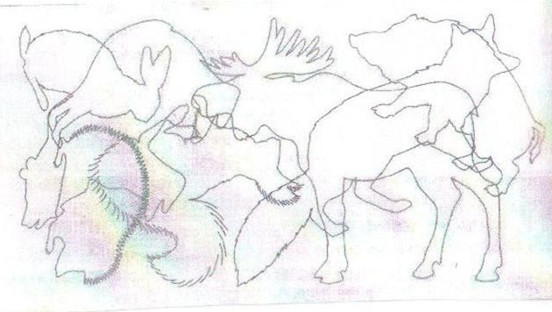

Письменно перечисли их.
Попробуйте создать аналогичную игру (если сможете, нарисуйте) для зоны саванн (пустынь, влажных экваториальных лесов и др.)
Есть подобные задания группам преподавателей по химии и биологии.
3. РЕФЛЕКСИЯ
3.1. Дискуссия по результатам совместной деятельности учителя-мастера и участников мастер-класса.
3.2. К одной из картинок прикрепите стикер:
«чемодан» - возьму на вооружение, может пригодиться в работе;
«мясорубка» - переработаю и буду использовать;
«мусорная корзина» - всё выброшу, зря потратил время.
- Ожидаемые результаты мастер-класса:
- понимание участниками сути метапредметного подхода;
- активизацию познавательной деятельности участников мастер-класса;
- повышение уровня их профессиональной компетентности по применению основных технологий внедрения метапредметности на своих уроках;
- Используемая литература.
1. Концепция федеральных государственных образовательных стандартов общего образования: проект / Рос.акад. образования; под ред. А.М. Кондакова, А.А. Кузнецова. — М.: Просвещение, 2008.
2. Валькова Г., Зайнуллина Ф., Штейнберг В. Логико-смысловые модели - дидактическая многомерная технология / В. // ДИРЕКТОР ШКОЛЫ: науч.-метод.журн. для рук. учеб. заведений и органов образования. - 2009. - № 1.
3. Громыко Ю.В. "Метапредмет "Знак".- М., 2001.
4. Громыко Н.В. "Метапредмет "Знание".- М., 2001.
5. Федорова С.Ш. Технология присвоения метазнаний /http://festival.1september.ru/articles/100689/.
6. Фоменко И.А. Создание системы формирования нового содержания образования на основе принципов метапредметности/ fomenko.edusite.ru/p35aa1.html/.
http://tehnologiya.ucoz.ru/publ/metapredmetnyj_podkhod_kak_jadro_rossijskogo_obrazovanija/14-1-0-349
- http://www.eidos.ru/edu/themes/60245/index.htm
- http://www.ug.ru/?action=topic&toid=2820
- http://standart.edu.ru/catalog.aspx?CatalogId=824
- http://www.apkpro.ru/content/view/804/Литература.
- Для проведения мастер-класса необходима аудитория с компьютером (ноутбуком), мультимедийный проектор, экран.

